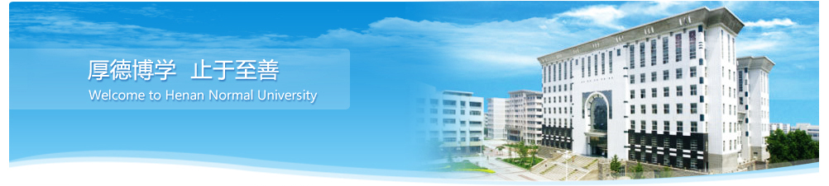
“国培计划”第三期思想品德班
班级日报

2010年11月25日
初冬的河师大，校园内忙忙碌碌，处处可以感受到浓浓的暖意。
河师大之美
走在清晨寒冷的校园马路上，你会看到清洁工人在默默地挥动着手中的工具，打扫着由于昨夜的寒风而吹落的尘土和落叶，他们的动作是那样的轻盈有力，唯恐惊动了那些站立在路边昏暗灯光下诵读着外语，练习发音的学子们。偶尔，你能看到一些上了年纪而步履稳健的老人，他们或在练习太极，或在慢跑，你还能看到生龙活虎的年轻人快速奔跑，进行晨练的景象。
伴随着清晨的第一缕曙光，学子们走出自己的寝室，快步奔向教室，不久便传来了朗朗的读书声，教室外整齐地摆放着他们没来得及送回寝室的热水瓶，形成了一道独特的风景。
课间的河师大，学子们忙于各个教室间奔走，空气中弥漫着为了提高学子们的听力，激发学习兴趣而播放的英文辅导材料。学子们或驻足，或慢行，三三两两地在马路边，行道树下，教室的门前，走廊下，静静地分享学习带来的快乐。
在河师大的每个地点，你都会发现一张张充满自信的笑脸，他们为了明天积聚能量，愿他们的明天，更加烂辉煌！

厚德博学，止于至善

班级小组建设剪影
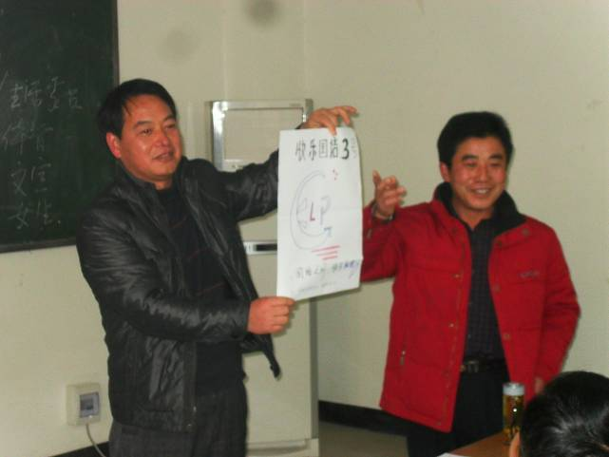

小组的老师在展示自己小组的创意。

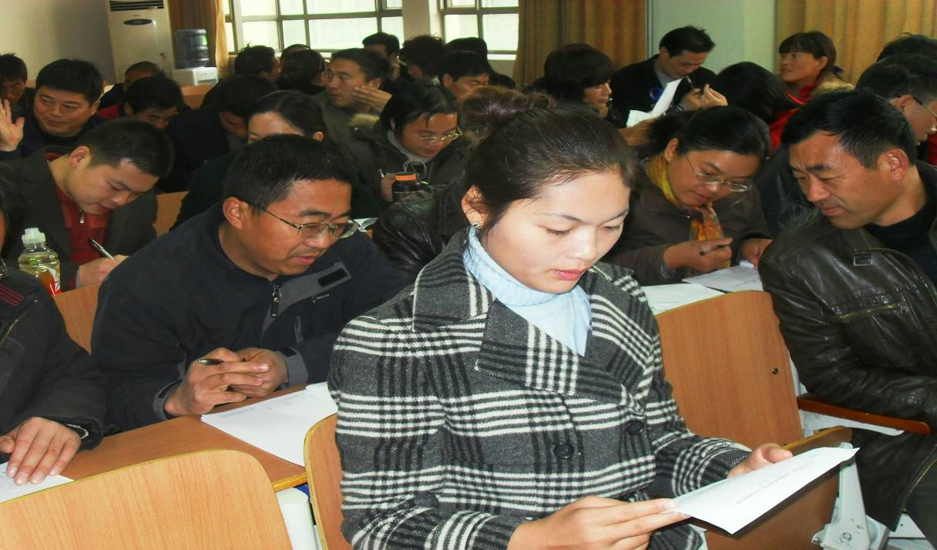

小组成员在集思广益，完善自己组内的各项规章制度。

中国航天，飞得更高！
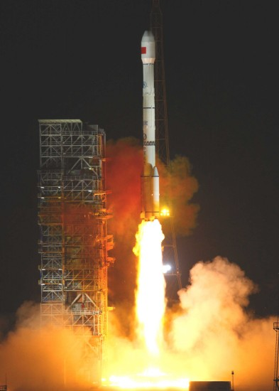
1956年10月8日，我国第一个火箭导弹研制机构——国防部第五研究院成立

1958年4月，开始兴建我国第一个运载火箭发射场。

1964年7月19日，我国第一枚内载小白鼠的生物火箭在安徽广德发射成功，我国的空间科学探测迈出了第一步。

1968年4月1日，我国航天医学工程研究所成立

1970年4月24日,第一颗人造地球卫星“东方红”1号在酒泉发射成功

1975年11月26日，首颗返回式卫星发射成功，3天后顺利返回

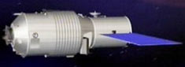
1979年，远望1号航天测量船建成并投入使用

1985年，我国正式宣布将长征系列运载火箭投入国际商业发射市场。

1990年4月7日，长征三号运载火箭成功发射美国研制的“亚洲一号”卫星

1990年7月16日，长征2号捆绑式火箭首次在西昌发射成功

1990年10月，载着两只小白鼠和其他生物的卫星升上太空，开始了我国首次携带高等动物的空间轨道飞行试验。

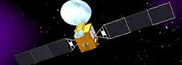
1992年，我国载人飞船正式列入国家计划进行研制，这项工程后来被定名为神舟号飞船载人航天工程。

1999年11月20日、2001年1月10日、2002年3月25日、2002年12月30日，我国先后4次成功发射神舟一号至四号无人飞船，载人飞行已为时不远。

2003年10月15日，我国成功发射第一艘载人飞船神舟五号。

2005年10月12日，我国成功发射第二艘载人飞船神舟六号，并首次进行多人多天飞行试验

2008年9月25日，“神舟”7号飞船在内蒙古预定区域着陆，顺利回收。
…………

策划：国缘课改NO.1
顾问：陈明忠
编导：陈照辉
技术：陈先顺
美工：曹晓玉
编辑：程遂展
陈明勋
盖兆琴
葛淑品

